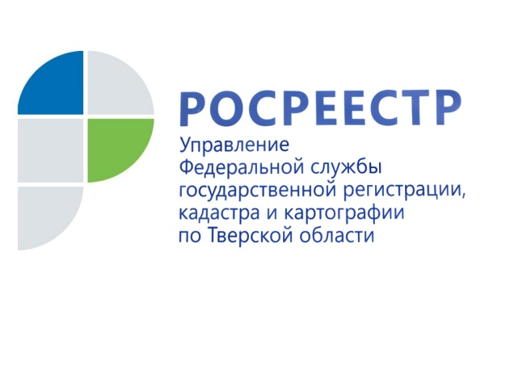 ПРЕСС-РЕЛИЗ

Тверской Росреестр ответил на вопросы жителей Верхневолжья, связанные с оформлением недвижимости

22 апреля в Управлении Росреестра по Тверской области состоялась тематическая горячая линия по вопросам, касающимся оформления объектов недвижимости, организованная специально для ветеранов Великой Отечественной войны 1941-1945 гг., категорий лиц, к ним приравненных, а также жителей Верхневолжья, имеющих статус «Дети войны».

Мероприятие дало возможность людям преклонного возраста получить актуальную информацию по вопросам, связанным с постановкой объектов недвижимости на кадастровый учёт, а также государственной регистрацией прав на земельные участки и объекты капитального строительства (жилые и садовые дома, квартиры, гаражи). Всего на горячую линию обратилось 8 человек. Специалисты отдела государственной регистрации недвижимости №2 регионального Управления Росреестра в максимально доступной форме ответили на все вопросы, поступившие в ходе горячей линии. Ниже мы публикуем ответы на самые интересные из них.

Вопрос № 1: «У меня уже давно куплен дом, при этом земельный участок под ним в собственность не оформлен. Как мне оформить в собственность ещё и землю? ».

- Статья 1 Земельного Кодекса Российской Федерации (ЗК РФ) устанавливает принцип единства судьбы земельных участков и прочно связанных с ними объектов. В соответствии со статьёй 39.20 ЗК РФ исключительное право на приобретение земельных участков в собственность имеют граждане, являющиеся собственниками зданий, сооружений, расположенных на таких земельных участках. Продажа земельных участков, на которых расположены здания, сооружения, собственника таких зданий, осуществляется согласно части 2 статьи 39.2 ЗК РФ, без проведения торгов. Владение, пользование и распоряжение имуществом, находящимся в муниципальной собственности поселения входит в компетенцию органа местного самоуправления.

В связи с изложенным выше Вы вправе обратиться в орган местного самоуправления по месту нахождения принадлежащего Вам жилого дома с заявлением о предоставлении земельного участка, в границах которого расположен указанный жилой дом, за плату без проведения торгов и заключении договора купли-продажи земельного участка. После заключения договора купли-продажи Вы вправе обратиться в любой офис МФЦ с заявлением о регистрации права собственности на данный земельный участок, приложив к нему оригинал договора купли-продажи и оплатив государственную пошлину.

Вопрос № 2: «В 2010 году я приватизировала квартиру. Теперь я хочу подарить её своей совершеннолетней внучке. Что в данном случае мне необходимо предпринять?»

- В данном случае Вам необходимо обратиться в любой удобный для Вас офис МФЦ с заявлением о переходе права собственности на квартиру, приложив к нему договор дарения, составленный и подписанный Вами с Вашей внучкой.

Договор дарения может быть составлен в простой письменной форме в трёх экземплярах, один из которых после проведения регистрации остаётся в Управлении Росреестра, второй возвращается Вам, третий же экземпляр договора получает Ваша внучка. Госпошлина, которую необходимо будет оплатить Вашей внучке за регистрацию права собственности на квартиру, составит 2 тыс. рублей.

Вопрос № 3: «На одном земельном участке стоят два дома, которые по ½ доли каждого находятся в собственности у меня и моей сестры. Как нам оформить без раздела участка договор дарения от меня сестре и наоборот, чтобы в итоге один дом оказался оформлен полностью на меня, а другой – на мою сестру? »

- Если Вы планируете оформить дома каждому собственнику в единоличную собственность путём передачи зарегистрированных в праве общей собственности долей между Вами и Вашей сестрой, то данная сделка может иметь признаки договора мены и раздел земельного участка не является обязательным условием для совершения указанной сделки.

В любом случае, в силу статьи 42 Федерального закона от 13.07.2015 № 218-ФЗ «О государственной регистрации недвижимости» (Закон о регистрации) сделки по отчуждению долей в праве общей собственности на недвижимое имущество подлежат нотариальному удостоверению, за исключением сделок при отчуждении всеми участниками долевой собственности своих долей по одной сделке.

Таким образом, в целях осуществления задуманного Вам следует обратиться к нотариусу за составлением договора дарения или мены. При этом нотариус несёт ответственность за чистоту совершённой сделки, он обязан проверить её условия, в том числе, и предмет договора. При этом подать заявление на регистрацию права собственности Вы сможете в электронном виде также через нотариуса.

О Росреестре
Федеральная служба государственной регистрации, кадастра и картографии (Росреестр) является федеральным органом исполнительной власти, осуществляющим функции по государственной регистрации прав на недвижимое имущество и сделок с ним, по оказанию государственных услуг в сфере ведения государственного кадастра недвижимости, проведению государственного кадастрового учета недвижимого имущества, землеустройства, государственного мониторинга земель, навигационного обеспечения транспортного комплекса, а также функции по государственной кадастровой оценке, федеральному государственному надзору в области геодезии и картографии, государственному земельному надзору, надзору за деятельностью саморегулируемых организаций оценщиков, контролю деятельности саморегулируемых организаций арбитражных управляющих. Подведомственными учреждениями Росреестра являются ФГБУ «ФКП Росреестра» и ФГБУ «Центр геодезии, картографии и ИПД».

Контакты для СМИ

Макарова Елена Сергеевна
помощник руководителя
Управления Росреестра по Тверской области

+7 909 268 33 77, (4822) 34 62 24

69_press_rosreestr@mail.ru
www.rosreestr.ru
170100, Тверь, Свободный пер., д. 2

